# АСИМПТОТИЧНІ ГУСТИНИ ЙМОВІРНОСТІ ДЛЯ ДВОВИМІРНИХ БЛУКАНЬ ЛЕВІ У НЕІЗОТРОПНОМУ ВИПАДКУ

## Вступ

Ідею блукань Леві (Lévy walks) [1, 2] можна описати наступним чином: частинка рухається прямолінійно с постійною швидкістю  впродовж певного часу , потім зупиняється, миттєво і випадковим чином змінює напрямок руху, і починає рухатися вздовз нового вибраного напрямку. Частинка починає рух з початку координат і процес продовжується допоки час не буде дорівнювати , ,  (тобто останнє переміщення зупиняється, якщо час вичерпано). Кожен час переміщення вздовж певного напрямку є випадковою величиною, що розподілена з густиною, яка має повільно спадаючий степеневий хвіст, тобто , . Впродовж останніх двох десятиліть ця на перший погляд проста модель використовувалась для моделювання процесів у різноманітних сферах, від фізики та хімії до біології та соціології, як інструмент опису и розуміння складних транспортних явищ [3].

Більшість існуючих теоретичних результатів в теорії блукань Леві пов’язані з одномірними процесами [3]. Хоча 1 процеси демонструють значну гнучкість в дослідженні деяких експериментальних моделей, геометрія результуючого процесу – проста: частинка рухається вправо або ліво в будь-який момент часу. Узагальнення цієї схеми на 2 випадок не є простим та безпосереднім, а тому була запропонована низка таких моделей [2, 4], із яких дві є найбільш інтуітивними та наглядними.

Для *рівномірної моделі* [4], напрямок наступного руху визначается згідно з рівномірним розподілом, тобто випадковою точкою на одиничному колі (на поверхні одиничної сфери  у випадку -розмірної задачі [2, 5, 6, 7]). Результуючий процес є просторово ізотропним і це дозволяє звести множини просторових координат до одніїї, а саме .

Для *XY моделі* [4, 8] рух частинки обмежений чотирма напрямками вздовж базових напрямків декартової площини, які є рівноймовірними. Результуючий процес є суттєво неізотропним і це відображається у формі густини , яка задає ймовірність частинки опинитися в околі точки  в момент часу  [4, 7]. Дана модель не є просто абстрактною математичною конструкцією. Нариклад, вона відтворює гамільтонову кінетику для так званих яйцеподібних потенціалів (egg-crate potentials) [8] та динаміку руху більярдів з нескінченним горизонтом [10]. Залежно від симетрій таких потенціалів чи розмірів розсіювачів в більярдах, рух може бути обмежений чотирма, вісьмома або навіть більшою кількістю базових напрямків [11]. Узагальнені XY моделі можуть описувати кінетику таких систем [12].

Для балістичного режиму параметр , середній час руху  нескінченний і середньоквадратичне відхилення відповідного процесу блукань Леві проявляє універсальний балістичний скейлінг, тобто  Метод знаходження асимптотичних розподілів для одномірних балістичних блукань Леві запропонований в роботі [13]. Як результат, асимптотичні густини для рівномірної моделі знайдено в статтях [5, 6].

У даній роботі ми досліджуємо блукання Леві у балістичному режимі для XY моделі. Очевидно, що відповідні неізотропні розподіли будуть мати більш складний вигляд, ніж для рівномірної моделі. Однак, як буде продемонстровано, навіть в цьому випадку можна знайти їх аналітичний вигляд.

## Модель і базові рівняння

Слідуючи ідеї блукань Леві [2, 3], ми розглядаємо частинку, яка рухається з постійною швидкістю  і здійснює переорієнтацію в випадкові моменти часу. Час між двома переорієнтаціями – випадкова величина, що розподілена згідно з густиною ймовірності  деі. Процес переорієнтації задається густиною , яка визначає напрямок вектора швидкості  (.

Відмітимо, що дана густина  у вищезаписаній формі вибрана для зручності, отримані результати будут справедливими для всіх густин, чия асимптотична поведінка на несінченності  з .

Частинка починає рух із початку координат в початковий момент часу. Ймовірність того, що вона буде рухатися без переорієнтацій час  дорівнює . Густина ймовірності  в просторі Фур’є-Лапласа задовольняє рівняння

  (5.1)

де  і  – координати в двовимірному просторі Фур’є та одновимірному просторі Лапласа відповідно. Звернемо увагу, що для зручності ми позначаємо однаковою літерою як функцію, так і її інтегральне перетворення (зрозуміти оригінал це чи зображення можна виходячи із її аргументів).

У випадку XY моделі ми маємо . Таким чином, балістичний фронт є квадратом, що задається рівнянням . Густина  буде парною (симетричною) функцією відносно просторових координат і інваріантною відносно перестановки . Далі ми покладаємо  і, як наслідок, перенормовуємо час, який стає вимірюватися в одиницях простору. Достатньо зробити заміну  у фінальних формулах, щоб отримати результат для будь-яких .

Відомо, що асимптотичний режим для великих значень часу густини ймовірності  відповідає асимптотичному режиму її зображення при малих значеннях , тобто  Тоді при  (де  і  мають однаковий порядок малості) величини  and  прямують до нескінченності, при чому . А значить ми маємо справу з балістичним скейлінгом. При цьому із наведених рівнянь слідує

 (5.2)

## Знаходження густини ймовірності

Для початку перепишемо рівняння (5.2) як

 (5.3)

де позначено

 (5.4)

Достатньо знайти інверсію функції  [інверсія  буде слідувати з неї після перестановки ].

Введемо дві наступні функції:

,

 (5.5)

Використовуючи рівність  ми записуємо рівняння (5.4) у вигляді

(5.6)

На основі властивостей перетворення Лапласа для похідної та згортки функції (яку ми позначимо ) із виразу (5.6) знаходимо

 (5.7)

де

 (5.8)

Таким чином, ми отримали вираз для , який дається не трикратним зворотнім перетворенням , а парою двократних зворотніх перетворень та від функцій та відповідно. Для знаходження їх інверсій ми використаємо процедуру, що базується на зворотньому перетворенні Стілтьєса та є подібною до запропонованої у роботі [14]. У результаті отримуємо

, (5.9)

Враховуючи головні значення багатозначних функцій та приймаючи до уваги, що функції та є парними по відношенню до змінних та , ми переписуємо рівняння (5.8)

(5.12)

 (5.13)

де

(5.14)

та введено індикаторну функцію

 (5.15)

Підставляючи вирази (5.11) і (5.12) в рівняння (5.7), маємо



 (5.16)

Нарешті, за допомогою підстановки  та введення позначень

 (5.17)

густина  переписується у вигляді

 (5.18)

де

 (5.19)



 (5.20)

якщо  і  в іншому випадку. Тут ми враховуємо, що  і пов’язані з нею функції множаться на відповідну індикаторну функцію (5.14). Вирази для  та  можна отримати із рівнянь (5.18) і (5.19) після перестановки .

Для звучності числових розрахунків треба взяти похідну за часом у формулі (5.18) та відповідному рівнянні для . Для економії місця ми не будемо виписувати дані формули.

Крім того, ввівши координати

 (5.21)

для яких густина приймає форму

 (5.22)

знаходимо вираз, що не явним чином не залежить від . Ми також не будемо його тут виписувати, оскільки він безпосередньо слідує із формули для  після заміни ,  і .

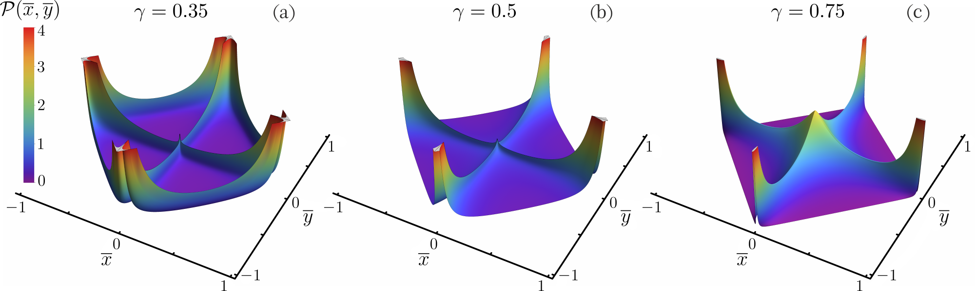

*Рис. 5.1. Асимптотичні густини*  *для різних значень параметру*  *Відмітимо, що для випадків* (*a*) *і* (*b*) *густина*  *є сингулярною вздовж ліній*  *і* , *а тому для побудови мінімальні абсолютні значення*  *і*  *становлять* *. У випадку* (*a*) *також сингулярна вздовж балістичного фронту*  *і для побудови ми відступали від нього на відстань* *.*

Використовуючи властивості -стійкого розподілу Леві  [15] можна отримати альтернативне представлення



 (5.23)

для  і  в іншому разі.

Вираз (5.22) виглядає менш складним, ніж попереднє представлення, однак він містить подвійний інтеграл і тому не такий зручний для числових розрахунків. Тим не менш, саме ця форма дає можливість знайти точний вираз з використаням спецфункцій для параметру . Більш того, із неї видно, що  – невід’ємна функція, а тому дійсно є густиною ймовірності [її нормованность очевидно слідує із факту ].

Здійснюючи заміну змінних в рівнянні (5.22), ,  і , а також вводячи нові позначення

 (5.24)

ми знаходимо наступний вираз для :



 (5.25)

для  і  в іншому випадку. Формально  і . Однак, так як змінні  і  пов’язані з виразами, що не залежать явним чином від , ми використовуємо в цих випадках різні позначення.

При  ми маємо розподіл Леві-Смірнова  [15], тоді

 (5.26)

де

, (5.27)

 (5.28)

А оскільки  – поліном 4-го порядку, то інтеграл в (5.25) можна виразити за допомогою еліптичних інтегралів [16]. Як результат, знаходимо



 (5.29)

де

 (5.30)

 (5.31)

а  та  – повні еліптичні інтеграли 1-го та 2-го роду відповідно.

## Порівняння теоретичніх результатів та семплінгу

Для детального порівняння теоретичних розрахунків з результатів семплінгу потрібно проводити порівняння середніх значень густини ймовірності по комірці (біну), на які ми розбиваємо квадрат . Розбивати цю область ми будемо прямими, паралельними до осей декартової системи з мінімальною відстанню між ними, рівною . Таким чином, маємо  бінів і .

Бін  задамо умовою і  із . Тоді середня біну густина ймовірності

 (5.32)

де  – площа цього біну. Відповідна густина ймовірності, що отримується в результаті числового семплінгу випадкового процесу записується як

 (5.33)

Тут  – кількість реалізацій процесу, що фінішують в момент часу  в області , а  – загальна кількість реалізацій. Тоді при достатньо великому значенні  ми очікуємо, що .

Для зручності далі ми позначили позначимо  як , де  – координати центру комірки  (аналогічно для ).

На рис. 5.3-5.5 показано порівняння теоретичних розрахунків з результатами семплінгу при розбитті квадрату  на сітку з  комірок (бінів)*.* Як ми бачимо з рис. 5.4 і 5.5, для випадків (*a*) і (*b*) спостерігається дуже гарне співпадіння вже для часу , а ось для випадку (*c*) пік розподілу підіймається більш повільно. Це пов’язано з близькістю параметру  до критичного значення 1, при досягненні якого баллістичний скейлінг не виконується.

Відмітимо, що числові розрахунки теоретичних формул проводилися на основі квадратурної процедури Гаусса-Якобі [17]. Ми вибрали цей квадратурний метод, оскільки від є зручним для числового інтегрування функцій, що містять степеневі сингулярності.

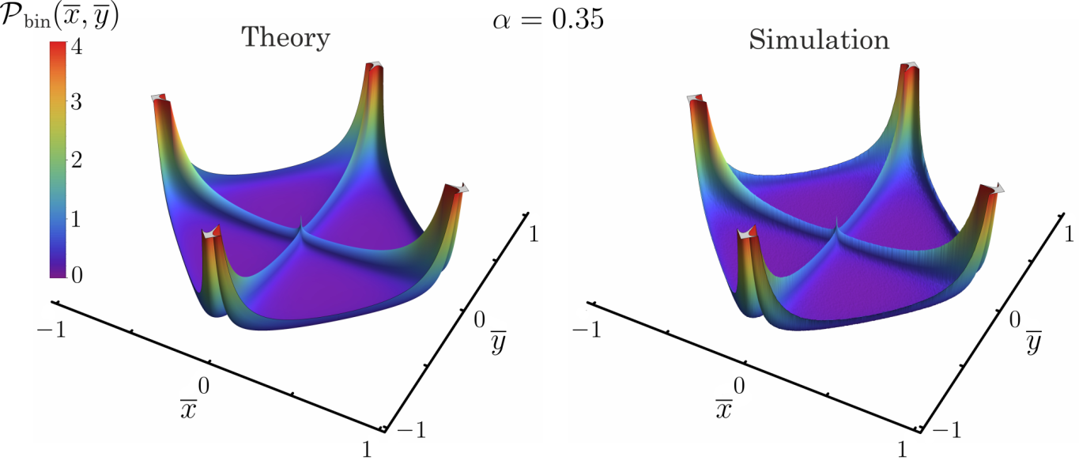

*Рис.5.3. Порівняння середніх по біну густин ймовірності* *, отриманих теоретично та в результаті семплінгу гістограми для параметра* *. Час семплінгу* *, а кількість реалізацій процесу* 

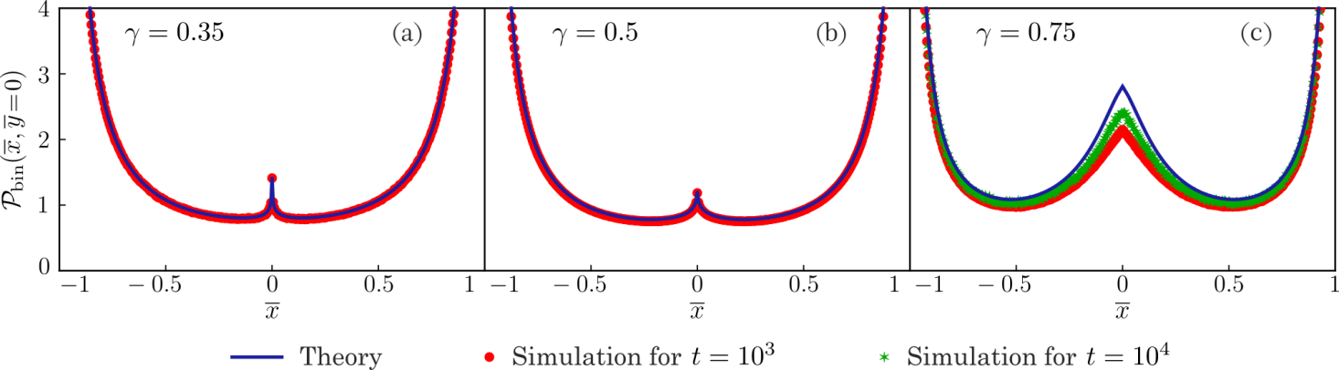

*Рис. 5.4. Перерізи*  *вздовж лінії*  *для трьох значень* *.*

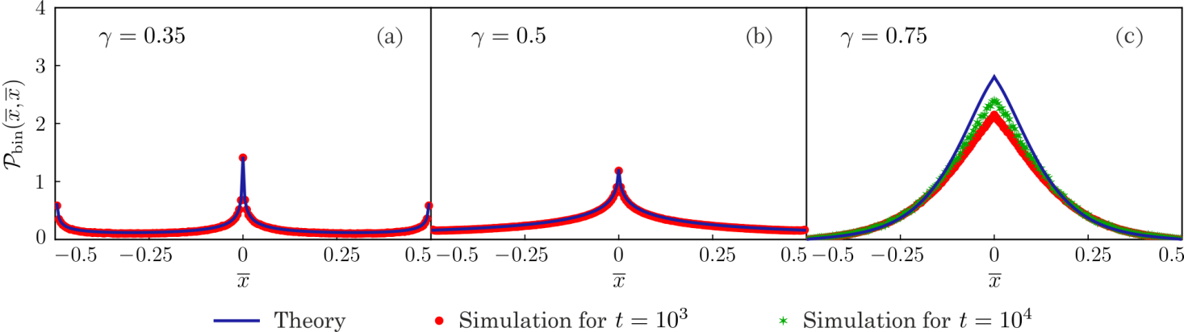

*Рис. 5.5. Перерізи*  *вздовж лінії*  *для трьох значень* *.*

## Висновки

В роботі проведено теоретичне дослідження XY моделі блукань Леві в балістичному режимі. Так, вперше отримано густини ймовірності для двовимірного просторово-анізотропного блукання Леві [4] у випадку балістичної дифузії () та проведено їх детальний аналіз. Всі отримані результати підтверджено проведеним числовим моделюванням відповідного процесу випадкових блукань. Попередні важливі результати в проблемі дослідження планарних анізотропних блукань Леві стосувалися супердифузійного випадку ) [7], а також граничної ситуації між дифузійним та супердифузійним процесом () [10, 12]. Таким чином, зроблено крок у напрямку розвинення теорії планарних анізотропних блукань Леві, що, зокрема, дає можливість для кращого розуміння аномальних дифузійних процесів та проведення моделювання транспортних явищ у двовимірних Гамільтонових системах [8].

## Список літератури

[1] M. F. Shlesinger, J. Klafter, and Y. Wong, *Random walks with infinite spatial and temporal moments*, J. Stat. Phys. **27**, 499 (1982).

[2] M. F. Shlesinger, B. J. West, and J. Klafter, *Lévy dynamics of enhanced diffusion: applications to turbulence*, Phys. Rev. Lett. **58**, 1100 (1987).

[3] V. Zaburdaev, S. Denisov, J. Klafter, *Lévy walks*, Rev. Mod. Phys. **87**, 483 (2015).

[4] V. Zaburdaev, I. Fouxon, S. Denisov, and E. Barkai, *Superdiffusive dispersals impart the geometry of underlying random walks*, Phys. Rev. Lett. **117**, 270601 (2016).

[5] M. Magdziarz and T. Zorawik, *Explicit densities of multidimensional ballistic Lévy walks*, Phys. Rev. E **94**, 022130 (2016).

[6] M. Magdziarz and T. Zorawik, *Method of calculating densities for isotropic ballistic Lévy walks*, Commun. Nonlinear Sci. Numer. Simul. **48**, 462 (2017).

[7] I. Fouxon, S. Denisov, V. Zaburdaev, and E. Barkai, *Limit theorems for Lévy walks in*  *dimensions: rare and bulk fluctuations*, J. Phys. A: Math. Theor. **50**, 154002 (2017).

[8] J. Klafter and G. Zumofen, *Lévy statistics in a Hamiltonian system*, Phys. Rev. E **49**, 4873 (1994).

[9] L. van der Heijdt, *Face to Face with Dice: 5000 Years of Dice and Dicing* (Gopher Publishers, Groningen, 2002).

[10] L. Zarfaty, A. Peletskyi, I. Fouxon, S. Denisov, and E. Barkai, *Dispersion of particles in an infinite-horizon Lorentz gas*, Phys. Rev. E **98**, 010101 (2018).

[11] G. Cristadoro, T. Gilbert, M. Lenci, and D. P. Sanders, *Measuring logarithmic corrections to normal diffusion in infinite-horizon billiards*, Phys. Rev. E **90**, 022106 (2014).

[12] L. Zarfaty, A. Peletskyi, E. Barkai, and S. Denisov, *Infinite horizon billiards: Transport at the border between Gauss and Lévy universality classes*, Phys. Rev. E **100**, 042140 (2019).

[13] D. Froemberg, M. Schmiedeberg, E. Barkai, and V. Zaburdaev, *Asymptotic densities of ballistic Lévy walks*, Phys. Rev. E **91**, 022131 (2015).

[14] C. Godrèche and J. M. Luck, *Statistics of the occupation time of renewal processes*, J. Stat. Phys. **104**, 489 (2001).

[15] G. Samorodnitsky and M. S. Taqqu, *Random Processes: Stochastic Models with Infinite Variance Stable Non-Gaussian* (Chapman and Hall, NY, 1994).

[16] H. Hancock, *Lectures on the Theory of Elliptic Functions. Vol. I* (John Wiley & Sons Inc., NY, 1910).

[17] A. Ralston, P. Rabinowitz, *A First Course in Numerical Analysis* (Dover Publ. Inc., NY, 2001).

[18] A. Rebenshtok, S. Denisov, P. Hänggi, and E. Barkai, *Non-normalizable densities in strong anomalous diffusion: Beyond the central limit theorem*, Phys. Rev. Lett. **112**, 110601 (2014).